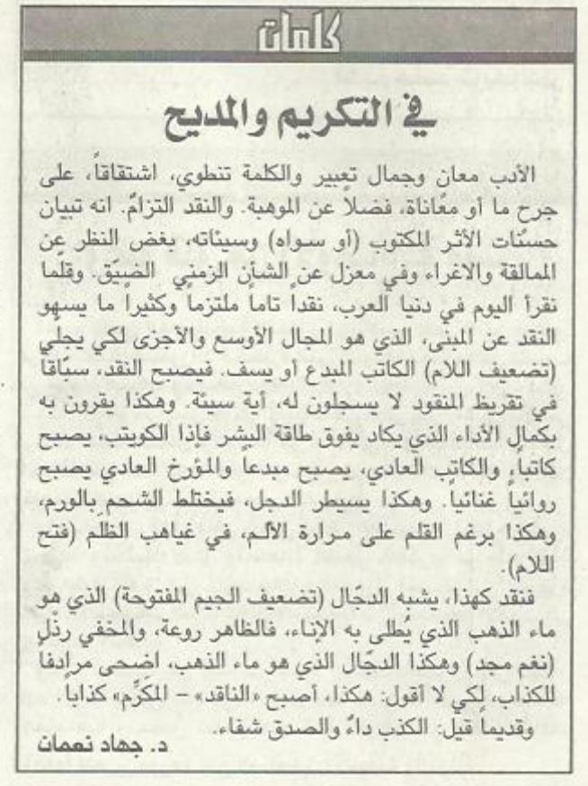
اللواء – الثلاثاء 29 تشرين الثاني 2011

